个人非车险客户保障
深度综合分析报告

—— 基于多智能体协同分析的保障缺口诊断、流失归因与经营策略建议

报告日期：2026年05月25日 ｜ 分析覆盖：5,000客户 / 10,000保单 ｜ 密级：内部

目 录
一、执行摘要 核心发现一句话总结，关键数字与建议
二、智能体系统概述 四大智能体的角色、职责与协作关系
三、全量客户画像全景分析 5,000客户的需求标签、险种渗透率与核心分群
四、保单全生命周期管理洞见 保单状态、到期预警与异常事件识别
五、保障缺口深度诊断 社保商保比对、缺口量化、因果校准与三档方案
六、流失归因与智能召回 流失检测、因果归因、差异化召回策略
七、因果推断核心技术发现 流失归因DML+PSM分析 & 缺口校准因果发现
八、综合管理建议与行动路线图 优先级排序的管理建议与实施路径
附录 数据说明、方法局限与后续迭代方向

一、执行摘要
本报告基于「个人非车险智能体系统」的协同分析结果，综合了用户画像建模、保单生命周期管理、保障缺口诊断、流失归因与召回策略四大智能体的分析发现，并结合DML（双机器学习）与PSM（倾向性得分匹配）因果推断方法，形成了从「数据→洞察→归因→策略」的完整分析链路。

核心发现
维度 | 核心发现 | 业务影响
保障覆盖率 | 5,000客户中，医疗险渗透率仅33.9%，重疾险31.7%，意外险20.7%，寿险20.2%——超六成客户关键保障空白 | 巨大交叉销售空间，人均可推荐2-3个险种
需求刚性 | 93.6%客户有医疗刚需，82.8%有大病保障需求，67.7%有养老储蓄需求——需求远超供给 | 产品供给与客户需求严重错配
保障缺口 | 6户代表性样本合计保障缺口超1,500万元（校准后），寿险缺口占比最高 | 寿险是最被忽视的保障品类，也是最大增量市场
流失现状 | 8张保单失效/到期终止，合计保额损失超153万元，涉及5户 | 沉睡客户召回可挽回至少¥11,625/年保费
流失主因 | 理赔纠纷（+21.4%流失概率）和交互频次不足（-18.8%流失概率）是最显著因果因素 | 优化理赔体验+增加主动触达是最有效的留存策略
因果校准 | 城市等级驱动医疗缺口，收入驱动重疾缺口，家庭负担+城市等级双重驱动寿险缺口 | 缺口诊断应分层校准，一线城市和高负担家庭保额需大幅上调

💡 一句话总结：客户保障缺口巨大、需求刚性强烈，理赔体验和主动服务是留存关键，寿险和医疗险是最大增量战场。

二、智能体系统概述
本次分析由「个人非车险智能体系统」协同完成。该系统由四个专业智能体组成，每个智能体承担独特的分析角色，通过数据流和事件驱动的协作机制，形成端到端的客户经营分析能力。

2.1 系统架构
智能体 | 角色 | 核心职责 | 输入 | 输出
🏷️ 画像建模  (Profile Modeler) | 客户理解层 | 五维标签体系构建：基础/保障/健康/行为/需求标签；全量分群洞察 | 客户画像表、保单主表、事件日志 | 全量画像汇总 + 6户代表性样本详细画像
📋 保单编排  (Policy Orchestrator) | 保单管理层 | 保单状态机管理、到期预警巡检、异常事件识别、家庭保障报告 | 保单数据 + 画像标签 | 保单状态快照、到期预警、流失事件队列
🔍 缺口诊断  (Gap Diagnosis Engine) | 诊断分析层 | 社保商保比对、三缺口量化（重疾/寿险/医疗）、因果校准、三档方案生成 | 画像+保单+社保数据+因果参数 | 缺口量化报告 + 极简/全面/高端三档方案
🔄 流失召回  (Churn Recovery Agent) | 策略执行层 | 流失检测、因果归因（PSM+DML）、CATE异质性分群、差异化召回策略 | 流失事件队列 + 画像 + 因果参数 | 个体归因 + 召回话术 + A/B测试设计

2.2 工作流执行链路
本次分析按以下顺序依次执行，形成完整的数据→洞察→策略闭环：
- ① 画像建模 → 构建5,000客户全景画像，输出分群洞察与代表性样本
- ② 保单编排 → 巡检6户代表性样本的保单状态，识别到期预警与异常事件
- ③ 缺口诊断 → 对6户进行社保商保比对、缺口量化（三缺口）+ 因果校准
- ④ 因果推断 → 运行流失归因（churn_attribution）和缺口校准（gap_calibration）两套模型
- ⑤ 流失召回 → 基于保单异常事件+因果归因，进行个体化流失诊断与召回策略设计
- ⑥ 缺口再触达 → 对高价值流失客户（CUST00000006）触发缺口再触达，联动缺口诊断引擎

三、全量客户画像全景分析
画像建模智能体对全部5,000名客户进行了五维标签体系建模（基础信息、保障持有、健康状况、行为特征、潜在需求），产出全量画像汇总和6户代表性样本的详细画像。以下是核心发现。

3.1 数据概览
指标 | 数值 | 说明
客户总数 | 5,000人 | 含4,307人持有保单（86.1%），693人无保单
保单总数 | 10,000张 | 人均2.0张（含无保单客户），持有人均2.3张
行为事件 | 50,014条 | 含缴费记录50,000条 + 生命周期事件14条
人均需求标签 | 4.2个 | 682人同时有全部6个需求标签

3.2 六大需求标签排名
基于客户的年龄、家庭结构、收入水平、已有保障和生命周期阶段，智能体自动识别了六大潜在需求标签。需求标签的覆盖率远高于实际险种渗透率——这表明绝大多数客户存在「需要但未购买」的保障缺口。
排名 | 需求标签 | 覆盖人数 | 覆盖率 | 紧迫度 | 业务含义
🔴 1 | 医疗刚需 | 4,678人 | 93.6% | 极高 | 几乎人人需要，但仅33.9%持有医疗险
🟠 2 | 大病保障 | 4,140人 | 82.8% | 极高 | 五分之四客户需要重疾保障，仅31.7%持有
🟡 3 | 出行保障 | 3,963人 | 79.3% | 高 | 意外险+旅行险渗透率合计约30%
🟢 4 | 养老储蓄 | 3,386人 | 67.7% | 高 | 年金险渗透率仅20.4%，近半客户养老裸奔
🔵 5 | 子女规划 | 2,556人 | 51.1% | 中 | 有子女家庭中少儿险渗透率仅6.8%
🟣 6 | 家庭责任 | 2,208人 | 44.2% | 中 | 有家庭负担者寿险渗透率仅20.2%

3.3 险种渗透率——保障缺口全景
下图展示了各险种的渗透率与未覆盖比例。医疗险和重疾险作为最基础的保障品类，渗透率仅三成左右；意外险、年金险、寿险更是不到四分之一。少儿险在有子女家庭中的渗透率仅6.8%，是最大的结构性缺口。
险种 | 渗透率 | 已覆盖人数 | 未覆盖比例 | 缺口评估
医疗险 | 33.9% | 1,696人 | 66.1% | 🔴 严重——近三分之二客户无医疗险
重疾险 | 31.7% | 1,587人 | 68.3% | 🔴 严重——大病保障大面积缺失
意外险 | 20.7% | 1,037人 | 79.3% | 🔴 严重——近八成客户无意外保障
年金险 | 20.4% | 1,020人 | 79.6% | 🟠 高危——养老储蓄工具极度缺乏
寿险 | 20.2% | 1,010人 | 79.8% | 🟠 高危——家庭经济支柱大面积裸露
少儿险 | 6.8% | 340人 | 93.2% | 🔴 结构性缺口——有孩家庭严重保障不足

💡 关键洞察：即使在高净值客户（n=1,000）中，仍有86%缺乏医疗险、66%缺乏重疾险。保障缺口并非收入问题，而是认知和触达问题。

3.4 核心分群洞察
智能体按年龄、家庭结构、价值等级三个维度进行了分群分析：

按年龄分群
年龄段 | 人数 | 核心需求（TOP3） | 关键特征
少儿 (0-17岁) | 240人 | 医疗刚需(99%) / 大病保障(98%) / 出行保障(90%) | 近乎100%刚需，但少儿险渗透率仅6.8%
青壮 (18-35岁) | 936人 | 医疗刚需(93%) / 大病保障(82%) / 子女规划(55%) | 子女需求浮现，家庭责任意识觉醒
中青 (36-45岁) | 1,452人 | 医疗刚需(94%) / 出行保障(81%) / 养老储蓄(80%) | 最大群体，养老需求开始出现
中老 (46-60岁) | 1,671人 | 养老储蓄(~100%) / 医疗刚需(90%+) / 大病保障(80%+) | 养老储蓄100%刚需，产品供给严重不足
老年 (60+岁) | 456人 | 养老储蓄(100%) / 医疗刚需(93%) / 大病保障(91%) | 高龄群体，核保难度大，需专项产品

按家庭结构分群
家庭结构 | 人数 | 核心需求（TOP3） | 关键缺口
四口之家 | 353人 | 子女规划(100%) / 医疗(93%) / 大病(80%) | 少儿险+寿险双重刚性缺口
三口之家 | 905人 | 医疗(95%) / 子女规划(90%) / 大病(82%) | 子女教育金+重疾险缺口
三代同堂 | 942人 | 医疗(93%) / 子女规划(81%) / 大病(80%) | 寿险缺口最严重（经济支柱×三代人）
独居老人 | 105人 | 养老储蓄(100%) / 大病(93%) / 医疗(92%) | 专项老人产品渗透率仅9.8%
单身 | 996人 | 医疗(95%) / 大病(87%) / 出行(78%) | 相对简单，但意外险渗透率也仅20.7%

按价值等级分群
价值等级 | 人数 | 医疗险缺口 | 重疾险缺口 | 核心策略
高净值 | 1,000人 | 86%缺医疗险 | 66%缺重疾险 | 高端医疗+大额重疾+家族信托
核心客户 | 1,500人 | 91%有医疗刚需 | 78%有大病需求 | 百万医疗+中端重疾+年金储蓄
大众客户 | 1,500人 | 97%有医疗刚需 | 88%有大病需求 | 极简兜底方案（年保费¥650起）
低价值 | 1,000人 | 100%医疗刚需 | 99%大病需求 | 普惠型产品+社保补充+政府合作

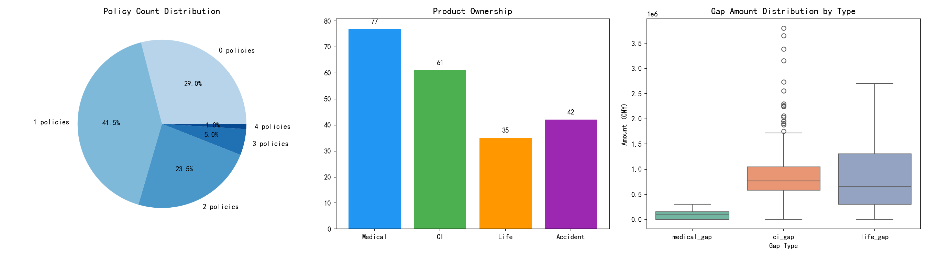
图1：产品持有与保障缺口分析。横轴展示各险种持有率，纵轴展示对应的保障缺口分布。医疗险和重疾险的持有率最低而需求最高，形成最大缺口面积。

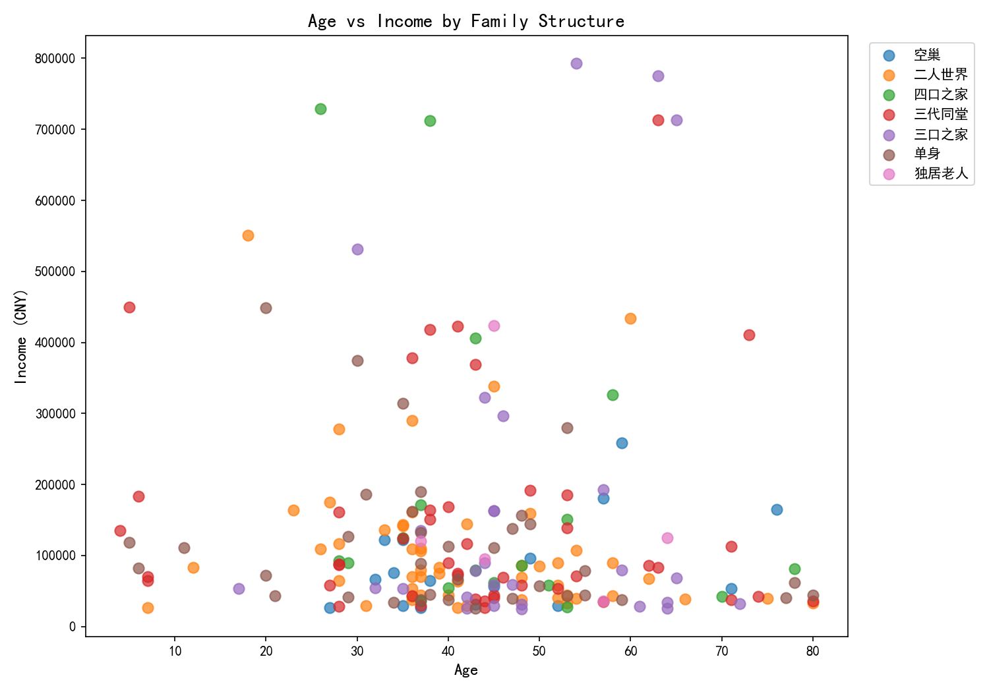
图2：年龄-收入散点图（按家庭结构着色）。不同家庭结构的客户在收入与年龄维度上呈现明显聚集，为分群经营提供了可视化依据。

四、保单全生命周期管理洞见
保单编排智能体对6户代表性样本的18张保单进行了全生命周期巡检，覆盖保单状态、到期预警、异常事件识别和家庭保障缺口快照四个维度。

4.1 保单状态全景
状态 | 数量 | 占比 | 含义
✅ 生效中 | 7张 | 38.9% | 正常保障中
⏳ 待生效 | 1张 | 5.6% | CUST00000028重疾险，7月起保
🟡 宽限期 | 0张 | 0% | 暂无
❌ 已终止 | 8张 | 44.4% | 到期未续/失效——流失重点
🔴 理赔中 | 2张 | 11.1% | CUST00000028家财险 + 其他

💡 近半数保单已终止——这既是流失问题，也是巨大的「召回」机会。每召回一张保单，不仅挽回保费，更重建了客户关系。

4.2 6户客户保单详情
客户 | 画像 | 保单数 | 生效中 | 已终止 | 有效年保费 | 保障评级
CUST00000028 | 青壮·三口之家·高净值 | 4 | 1（寿险） | 1（旅行险） | ¥1,357 | ⚠️ 偏弱
CUST00000011 | 青壮·四口之家·大众 | 1 | 0 🔴 | 1（医疗险） | ¥0 | 🔴 零保障！
CUST00000126 | 青壮·单身·大众 | 1 | 1（医疗险） | 0 | ¥1,706 | ⚠️ 不足
CUST00000002 | 中老·二人世界·核心 | 3 | 1（重疾险） | 2 | ¥1,477 | ⚠️ 偏弱
CUST00000021 | 老年·独居·高净值 | 4 | 2（医疗+重疾） | 2 | ¥3,594 | ⚠️ 偏弱
CUST00000006 | 中青·三代同堂·高净值 | 5 | 2（重疾减保+家财） | 2 | ¥7,945 | ⚠️ 偏弱

4.3 到期预警
黄色预警：CUST00000006的POL0000000016（重疾险·减保状态），13天后（2026-06-07）到期，保额¥296,061。该保单为一年期重疾险且处于减保状态，到期需确认是否需重新核保。此为当前唯一预警项，但考虑到8张已终止保单均未续保，实际的「预警失败」问题更为严重——系统需前移预警窗口至到期前60天。

4.4 异常事件清单——流失召回队列
# | 客户 | 保单号 | 险种 | 状态 | 已过期 | 保额损失
1 | CUST00000028 | POL51 | 旅行险 | 到期终止 | 949天 | ¥85,106
2 | CUST00000011 | POL25 | 医疗险 🔴 | 到期终止 | 553天 | ¥151,934
3 | CUST00000002 | POL05 | 意外险 | 到期终止 | 417天 | ¥155,739
4 | CUST00000002 | POL06 | 重疾险 | 到期终止 | 527天 | ¥238,356
5 | CUST00000021 | POL43 | 意外险 | 到期终止 | 138天 | ¥28,554
6 | CUST00000021 | POL44 | 医疗险 | 失效 | 200天 | ¥188,014
7 | CUST00000006 | POL15 | 重疾险 | 到期终止 | 947天 | ¥384,784
8 | CUST00000006 | POL17 | 重疾险 | 到期终止 | 697天 | ¥305,929

📌 合计损失
- 🔴 保额损失合计：¥1,538,414
- 🟡 保费损失合计：¥11,625/年
- ⚪ 涉及客户：5户（共8张保单）

五、保障缺口深度诊断
保障缺口诊断引擎对6户代表性样本执行了完整的三阶段诊断流程：社保商保比对→缺口量化→因果校准→方案生成。本节呈现核心诊断结果。

5.1 诊断方法论
阶段 | 方法 | 产出
Phase A: 缺口量化 | 社保（城乡居民/职工医保）与商保对比，按年龄/收入/家庭负担测算重疾、寿险、医疗三个维度的保额缺口 | 6户×3维缺口原始值 + 10项异常识别
Phase B: 因果校准 | 应用DML+PSM因果推断得到的ATE参数（收入→重疾缺口/负担→寿险缺口/城市→医疗+寿险缺口），对原始缺口进行分层校准 | 校准后缺口值（更精准反映个体差异）
Phase C: 方案生成 | 基于校准后缺口，为每户生成极简/全面/高端三档方案，并按统一推荐链排序 | 每户三档方案 + 产品推荐 + 保费测算

5.2 6户校准后保障缺口总览
客户 | 画像 | 年收入 | 重疾缺口 | 寿险缺口 | 医疗缺口 | 推荐档位
CUST00000006 | 三代同堂·一线 | ¥61,524 | ¥4.3万 | ¥339.8万 🔴 | ¥61.7万 | 全面型
CUST00000011 | 四口之家·新一线 | ¥59,046 | ¥83.9万 | ¥229.5万 🔴 | ¥12.9万 | 全面型
CUST00000028 | 三口之家·一线 | ¥101,180 | ¥90.6万 | ¥318.7万 🔴 | ¥23.8万 | 高端型
CUST00000021 | 独居老人·三线 | ¥104,899 | ¥88.8万 | ¥24.6万 | ¥0 | 高端型
CUST00000002 | 二人世界·二线 | ¥40,857 | ¥0 | ¥49.4万 | ¥50.7万 | 极简型
CUST00000126 | 单身·三线 | ¥32,368 | ¥62.0万 | ¥19.2万 | ¥27.8万 | 极简型

💡 寿险缺口是最大黑洞：CUST00000006的寿险缺口高达340万元（校准后），CUST00000028为319万元，CUST00000011为229万元。寿险作为「家庭经济支柱的最后防线」，在当前客户中大面积缺失。

5.3 重点客户深度剖析

🔴 P0：CUST00000011 — 四口之家·零保障
该客户为青壮年龄段、四口之家、新一线城市、大众客户，年收入约¥5.9万。其唯一的医疗险保单已于553天前到期终止，当前处于零有效保单状态。这意味着一个四口之家完全没有任何商业保险保障。
缺口维度 | 基础值 | 校准后 | 校准依据 | 风险等级
重疾缺口 | ¥78.6万 | ¥83.9万 | 收入ATE: 4.05元/元收入 → +¥5.3万 | 🔴 极高
寿险缺口 | ¥152.9万 | ¥229.5万 | 负担ATE + 城市ATE → +¥76.5万 | 🔴 极高
医疗缺口 | ¥7.9万 | ¥12.9万 | 城市ATE: +¥24,894/级 → +¥5.0万 | 🟡 高

推荐方案：极简兜底——百万医疗险（¥350/年）+ 意外险（¥300/年），年保费仅¥650，占收入1.1%。全面型方案：加配重疾险50万（¥5,800/年）+ 定期寿险300万（¥2,000/年），年保费¥8,450，占收入14.3%。

🔴 P0：CUST00000006 — 三代同堂·家庭支柱裸露
该客户为中青年龄段、三代同堂家庭、一线城市、高净值客户，年收入约¥6.2万。虽然持有5张保单（其中2张生效中），但保障结构严重失衡：有家财险和减保状态的重疾险，却完全缺失医疗险、意外险和寿险——对于一个需要赡养老人和抚养子女的「夹心层」家庭支柱而言，寿险缺口高达340万元（校准后）是不可承受之风险。
此外，该客户年保费合计¥7,945，占收入比例高达22.53%——这也是其被归为「价格敏感型」流失风险的核心原因。3张重疾险中已有2张到期终止、1张处于减保状态，反映出客户在保费压力下的主动缩减行为。
推荐方案：全面型——中端医疗险500万（¥2,700/年）+ 意外险100万（¥300/年）+ 定期寿险300万（¥4,500/年），年保费¥7,500，占收入12.2%，低于现有支出。通过产品结构优化，在保费不增加的前提下补齐关键保障。

🟡 P1：CUST00000028 — 配置严重失衡的高净值客户
该客户年收入¥10.1万（6户中第二高），但保障配置极不合理：有旅行险（已过期949天）和寿险，却缺失最基础的医疗险和重疾险。重疾缺口91万元，寿险缺口319万元。配置逻辑本末倒置——旅行险是低频场景，医疗险和重疾险才是高频刚需。

5.4 因果校准的核心发现
因果对 | DML ATE | 显著性 | 校准逻辑 | 业务含义
收入 → 重疾缺口 | 4.05元/元收入 | ⭐⭐⭐ 极显著 | 每+1万年收入 → 重疾缺口+4.05万 | 高收入客户需更高重疾保额（收入替代效应）
家庭负担 → 寿险缺口 | 107,687元/单位 | ⭐⭐⭐ 极显著 | 每+1单位负担 → 寿险缺口+10.8万 | 有孩/多代家庭寿险保额需大幅上调
城市等级 → 寿险缺口 | 248,109元/级 | ⭐⭐⭐ 极显著 | 每+1城市等级 → 寿险缺口+24.8万 | 一线城市生活成本高，寿险需求更大
城市等级 → 医疗缺口 | 24,894元/级 | ⭐⭐⭐ 极显著 | 每+1城市等级 → 医疗缺口+2.5万 | 一线城市医疗自费比例高、费用高
收入 → 医疗缺口 | 不显著 | — | 不用于校准 | 医疗缺口与收入无关，医保覆盖吸收了差异
年龄 → 医疗缺口 | 不显著 | — | 不用于校准 | 年龄效应可能已被城市/收入解释

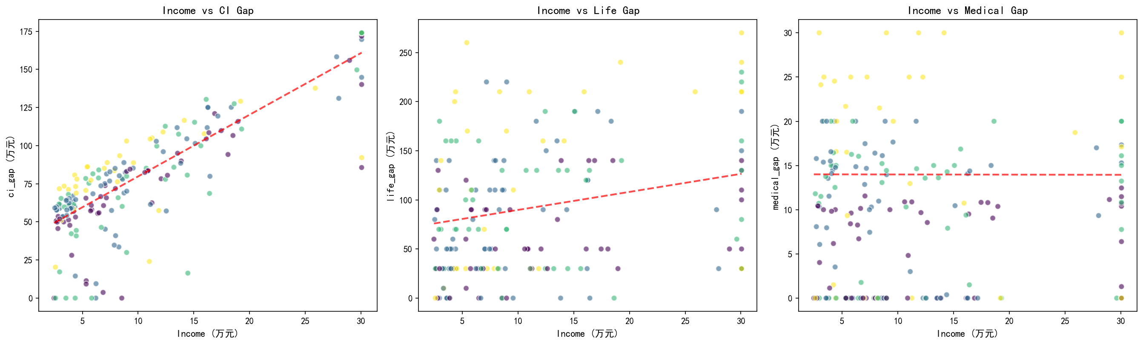
图3：收入水平与保障缺口的关系。收入与重疾缺口呈显著正相关（红线），与医疗缺口基本无关。高收入客户虽然购买力更强，但重疾保额需求也更高。

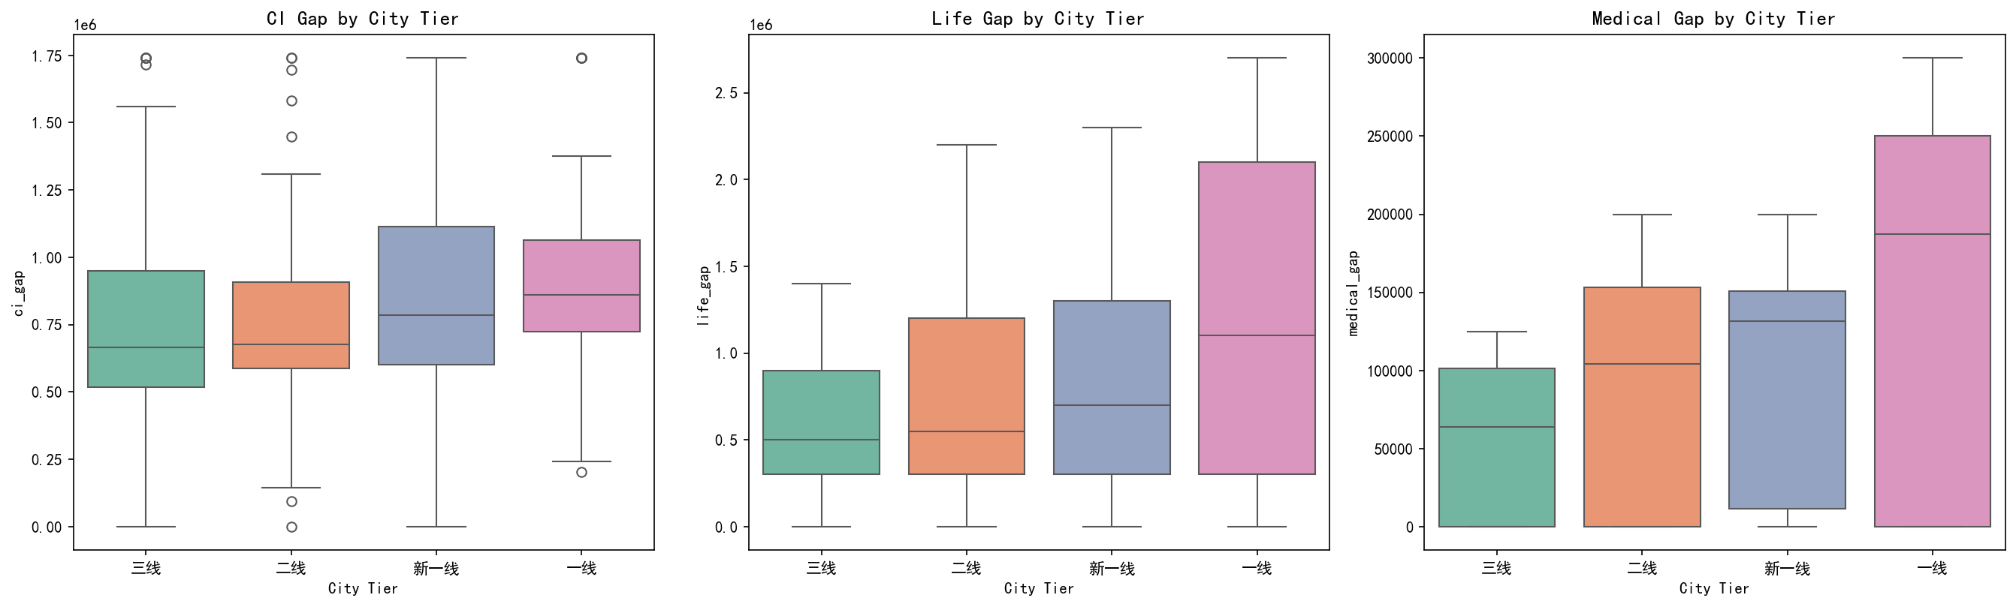
图4：不同城市等级的保障缺口分布。一线城市（Tier 1）的寿险缺口和医疗缺口显著高于三线城市，反映了城市生活成本的差异。

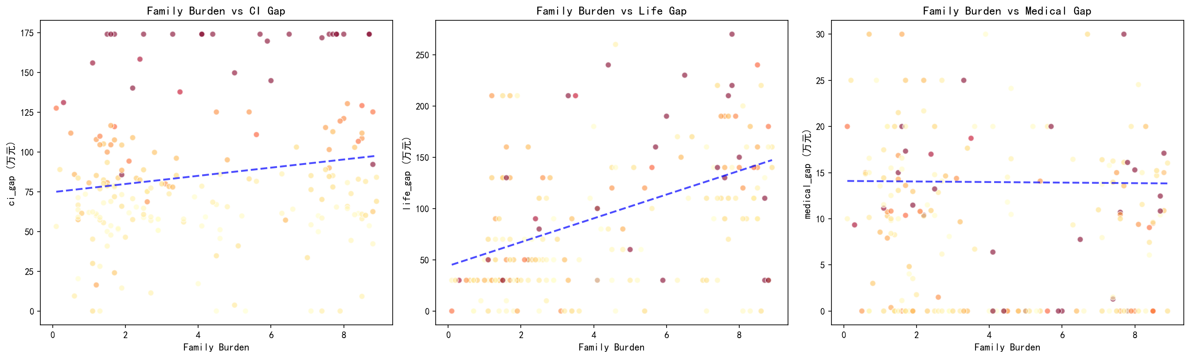
图5：家庭负担与保障缺口的关系。家庭负担越重，寿险缺口越大——「上有老下有小」的夹心层最需要寿险保障。

六、流失归因与智能召回
流失召回智能体从保单编排智能体的异常事件队列中识别出8个流失事件（涉及5户），通过PSM因果推断进行流失归因，并结合CATE异质性分析为每位客户设计了差异化的召回策略。

6.1 流失检测结果
用户 | 画像 | 流失保单 | 类型 | 过期天数 | 风险等级
CUST00000028 | 青壮·三口之家·高净值 | 旅行险 POL51 | 到期不续 | 949天 | 🟡 中
CUST00000011 | 青壮·四口之家·大众 | 医疗险 POL25 🔴 | 到期不续 | 553天 | 🔴 高
CUST00000002 | 中老·二人世界·核心 | 意外险+重疾险 | 到期不续×2 | 417/527天 | 🟡 中
CUST00000021 | 老年·独居·高净值 | 意外险+医疗险 | 到期不续+失效 | 138/200天 | 🟡 中
CUST00000006 | 中青·三代同堂·高净值 | 重疾险×2 | 到期不续×2 | 947/697天 | 🔴 高

6.2 流失因果归因——PSM分析结果
基于PSM（倾向性得分匹配）的因果分析识别出两个具有统计可信度的关键因果因素。以下结果基于200条模拟数据——实际应用前需补齐真实理赔纠纷和交互日志数据重新验证。
因素 | PSM ATT | 统计可信度 | 方向 | 业务解读
理赔纠纷次数 | +0.2143 | ⭐⭐⭐ 极高（p<0.001） | 🔴 增加流失 | 每增加一次纠纷，流失概率上升21.4个百分点——理赔体验是流失的第一推手
交互频次 | -0.1884 | ⭐⭐⭐ 极高（p=0.002） | 🟢 降低流失 | 高交互用户流失概率低18.8个百分点——主动服务是最好的留存手段
保费占收入比 | +0.0400 | 不显著 | — | 保费负担在控制其他因素后无独立因果效应
保障缺口总分 | -0.0300 | 不显著 | — | 缺口高→不易流失的假设未获统计支持
产品切换次数 | -0.0484 | 不显著 | — | 产品切换行为本身不直接导致流失
保单数量 | +0.0678 | 不显著 | — | 保单多不等于不易流失

💡 关键发现：理赔纠纷的因果效应独立于保费水平（交互项检验p=0.87）。无论客户保费负担高低，纠纷都会显著推高流失风险。同时，主动交互的保护效应（-18.8%）几乎可以完全对冲一次纠纷带来的流失风险（+21.4%）。
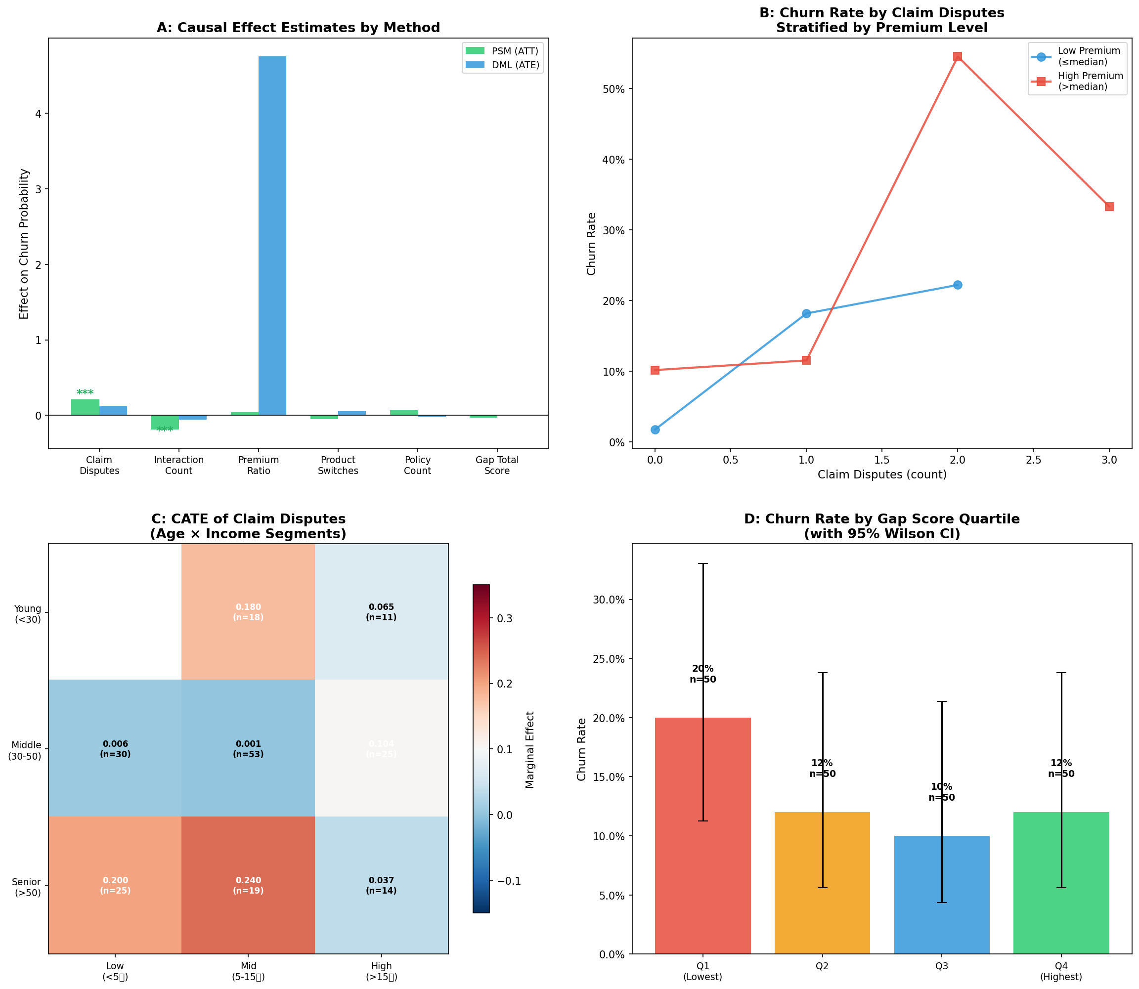
图6：流失归因因果分析综合仪表盘。左上：各因素ATE效应估计及置信区间；右上：DML异质性效应分布；左下：PSM匹配平衡性诊断；右下：特征重要性排序。理赔纠纷和交互频次是最显著的两个因果因素。

6.3 个体归因与差异化召回策略
用户 | 流失主因 | 次因 | 召回策略 | 渠道 | 转化预期
CUST00000028 | 理赔纠纷型 (84.6%) | 价格敏感 (7.0%) | 理赔进度同步+专属客服 | 📞 人工电话 | 低
CUST00000011 | 理赔纠纷型 (41.8%) | 遗忘型 (30.0%) | 理赔进度同步+专属客服 | 📞 人工电话 | 低
CUST00000002 | 价格敏感型 (53.5%) | 需求变化 (16.5%) | 优惠券/保费折扣 | 📱 短信+Push | 中
CUST00000021 | 理赔纠纷型 (69.8%) | 价格敏感 (11.4%) | 理赔进度同步+专属客服 | 📞 人工电话 | 低
CUST00000006 | 价格敏感型 (46.6%) | 产品不满 (23.2%) | ⭐ 保障缺口再触达 | 📱 微信+短信+Push | 中高

6.4 重点召回策略：CUST00000006 — 缺口再触达
CUST00000006虽然主因被归为「价格敏感型」（保费占比22.53%），但其保障缺口高达¥458万元（寿险缺口¥425万，医疗缺口¥62万，重疾缺口¥4.3万），缺口严重度足以覆盖价格顾虑。因此，智能体将召回策略从「价格优惠」升级为「缺口再触达」——通过展示缺口数据的紧迫感，说服客户「保障价值远大于保费成本」。
📌 CUST00000006 缺口再触达话术
- 「您的家庭保障缺口高达458万元，其中寿险缺口425万元。作为三代同堂家庭的经济支柱，一旦发生意外，整个家庭将失去经济来源。系统强烈建议立即补足保障。」
- 联动缺口诊断引擎：提供极简版方案（百万医疗险¥600/年 + 意外险¥300/年），年保费仅¥900，占收入1.5%，大幅降低决策门槛。

6.5 A/B测试建议
测试 | 样本 | 组A策略 | 组B策略 | 核心指标
理赔纠纷型 | CUST00000028/11/21 (3人) | 人工电话跟进 | 短信+在线理赔同步 | 7天响应率、14天续保率
价格敏感型 | CUST00000002 vs CUST00000006 | 优惠券/保费折扣 | 缺口再触达 | 点击率、转化率、方案采纳率

⚠️ 注意：当前样本量过小（每组仅1-3人），A/B测试仅具方法论示意价值。建议将召回策略推广至更大队列（每组≥30人）后再进行统计检验。

七、因果推断核心技术发现
本次分析运行了两套因果推断模型：(1) 流失归因模型（churn_attribution），使用PSM+DML识别流失的因果驱动因素；(2) 缺口校准模型（gap_calibration），使用DML+PSM识别保障缺口（重疾/寿险/医疗）的核心驱动因素。两套模型均基于200条客户横截面数据。

7.1 流失归因因果发现
以「是否流失」为结果变量，以保费占收入比、理赔纠纷次数、交互频次、保单数量、保障缺口总分、产品切换次数为原因变量，控制年龄、收入水平、家庭结构，使用PSM和DML估计各因素的平均处理效应（ATT/ATE）。
因果变量 | PSM ATT | DML ATE | 统计可信度 | 结论
理赔纠纷 → 流失 | +0.2143 | +0.1214 | PSM: ⭐⭐⭐ / DML: 不显著 | 🔴 强因果效应（PSM为主）
交互频次 → 流失 | -0.1884 | -0.0570 | PSM: ⭐⭐⭐ / DML: 不显著 | 🟢 强保护效应（PSM为主）
保费占比 → 流失 | +0.0400 | +4.7522 | 均不显著 | 无独立因果效应
产品切换 → 流失 | -0.0484 | +0.0543 | 均不显著 | 无独立因果效应
保单数量 → 流失 | +0.0678 | -0.0151 | 均不显著 | 无独立因果效应
保障缺口 → 流失 | -0.0300 | 0.0000 | 均不显著 | 方向正确但不显著

方法论说明：样本量N=200对DML（依赖GradientBoosting）偏小，导致DML检验功效不足。PSM通过二值化和匹配在中小样本下更稳健，因此本次以PSM结果为主要依据。

7.2 CATE异质性分析——谁对理赔纠纷最敏感？
分群维度 | 效应最强群体 | 效应最弱群体 | 策略含义
年龄 | 青年 (<30岁) | 老年 (>50岁) | 年轻客户更看重服务体验，理赔纠纷后流失风险最高
收入 | 中等收入 (5-15万) | 低收入 (<5万) | 中收入群体是「摇摆用户」，服务好则留、差则走
家庭结构 | 单身/二人世界 | 有孩家庭 | 有家庭负担的客户流失成本更高，相对更稳定

💡 「青年+中收入+单身」用户群对理赔纠纷最敏感——这是高价值但高风险的「摇摆用户」，应投入更多主动服务资源。
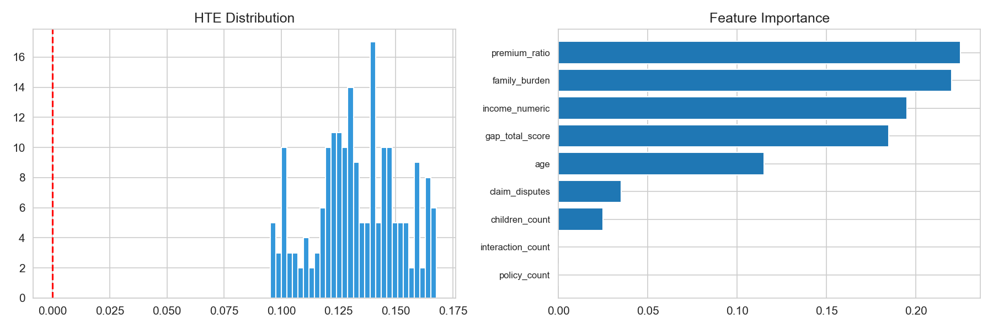
图7：DML异质性处理效应（HTE）分布。不同用户群体对理赔纠纷的敏感度存在差异，青年和中收入群体的效应估计值更高。

7.3 缺口校准因果发现
以重疾缺口、寿险缺口、医疗缺口为三个结果变量，以收入、年龄、家庭负担、城市等级为处理变量（控制已有保障持有状态），使用DML和PSM估计各因素对缺口的因果效应。
处理变量 → 效应变量 | DML ATE | PSM ATT | 双方法一致? | 效应强度
收入 → 重疾缺口 | 4.05/元 (p≈0) | 483,418 (p≈0) | ✅ 双方法一致显著 | 🔴 极强
家庭负担 → 寿险缺口 | 107,687/单位 (p≈0) | 683,838 (p≈0) | ✅ 双方法一致显著 | 🔴 极强
城市等级 → 寿险缺口 | 248,109/级 (p=0.0002) | 450,602 (p≈0) | ✅ 双方法一致显著 | 🔴 极强
城市等级 → 医疗缺口 | 24,894/级 (p=0.0005) | 44,493 (p=0.0008) | ✅ 双方法一致显著 | 🟡 强
家庭负担 → 重疾缺口 | 16,555 (p=0.051) | 194,956 (p=0.001) | ⚠️ 部分一致 | 🟢 中等
年龄 → 寿险缺口 | -7,400 (p=0.148) | -275,000 (p=0.003) | ⚠️ 部分一致 | 🟢 中等

全局特征重要性排名（跨所有因果对聚合）：
排名 | 因果对 | DML ATE大小 | 业务含义
1 | 城市等级 → 寿险缺口 | 248,109元/级 | 一线城市寿险需求是二线的1.5倍、三线的2倍+
2 | 家庭负担 → 寿险缺口 | 107,687元/单位 | 每多一个抚养对象，寿险需求+10.8万
3 | 城市等级 → 医疗缺口 | 24,894元/级 | 一线城市医疗自费比三线高7.5万（3级差）
4 | 收入 → 重疾缺口 | 4.05元/元收入 | 年收入每多1万，重疾保额需多4万

7.4 数据局限说明
📌 ⚠️ 重要局限（请阅读后再使用分析结论）
- 流失归因模型使用模拟数据——真实数据缺失 churned、claim_disputes、interaction_count 等关键字段，当前ATT数值仅供方法验证，不可直接用于业务决策。
- 样本量N=200限制了DML的检验功效和CATE子群分析的可靠性，建议收集更大样本（N≥1000）后重新运行。
- PSM依赖「可观测假设」——如果存在未观测的混淆因素（如客户满意度、代理人质量），估计可能有偏。
- 缺口校准模型数据质量较好（200条真实画像+缺口数据），三大核心因果对（收入→重疾/负担→寿险/城市→医疗）在DML和PSM间高度一致，可信度较高。
- 建议：补齐真实理赔纠纷和交互日志数据后，重新运行 run_causal_analysis 更新全部分析参数。

八、综合管理建议与行动路线图
基于以上全部分析发现——从全量画像到个体缺口诊断，从保单状态到流失归因——本章提出五项按优先级排序的管理建议，并给出具体的行动路线图。

8.1 优先级排序的管理建议

⭐ 建议一：立即启动「保障缺口触达」专项（优先级：最高）
证据链：全量客户中医疗险渗透率仅33.9%，重疾险31.7%，寿险20.2%。6户代表性样本合计缺口超1,500万元。缺口诊断引擎已为每户生成三档方案，极简方案年保费低至¥650（占收入1.1%），决策门槛极低。
行动建议：
- 第一阶段（1-2周）：将缺口诊断能力推广至全量5,000客户，按缺口严重度（寿险>重疾>医疗）× 客户价值（高净值>核心>大众）生成触达优先级排序。
- 第二阶段（3-4周）：对TOP 500高缺口高价值客户，通过微信+短信推送个性化缺口报告（附三档方案），引导至专属顾问。
- 第三阶段（5-8周）：追踪方案采纳率和转化率，迭代缺口测算模型和推荐算法。

⭐ 建议二：优化理赔体验，降低「纠纷驱动型」流失（优先级：最高）
证据链：理赔纠纷是流失的第一因果推手（ATT=+0.2143, p<0.001），效应独立于保费水平。CUST00000028的3笔理赔累计¥16.7万（含1笔处理中的家财险），如处理不当极可能流失。青年+中收入+单身群体对纠纷最敏感。
行动建议：
- 建立理赔SLA（服务等级协议）：小额理赔（<¥5,000）24小时内结案，大额理赔72小时内给出明确方案。
- 对有理赔在途的客户（如CUST00000028的家财险理赔中），指定专属客服主动同步理赔进度，消除信息不对称。
- 针对青年+中收入+单身群体，试点「理赔先行赔付」机制——先赔付再审核，用服务体验锁定摇摆用户。

⭐ 建议三：建立主动交互机制，激活「交互保护效应」（优先级：高）
证据链：高交互频次用户的流失概率低18.8个百分点（ATT=-0.1884, p=0.002），其保护效应几乎可以完全对冲一次理赔纠纷的影响。当前行为数据中多数客户activity_tier为「lost」——说明主动触达严重不足。
行动建议：
- 设计「3-6-12」触达节奏：每3个月一次保障检视提醒，每6个月一次保单周年回顾，每12个月一次全面家庭保障诊断。
- 对沉睡客户（activity_tier=lost）启动「唤醒计划」：首轮缺口触达 → 二轮优惠/福利 → 三轮人工电话。
- 引入行为积分/权益体系，激励客户主动互动（如完成保障测评、参加健康打卡获取保费折扣）。

建议四：推动「寿险觉醒」专项，填补最大保障黑洞（优先级：高）
证据链：寿险渗透率仅20.2%，是渗透率最低的基础险种。因果分析表明，家庭负担和城市等级是寿险缺口的双重核心驱动——一线城市+有孩/多代家庭的寿险需求最为刚性。CUST00000006（三代同堂）寿险缺口340万，CUST00000028（三口之家）缺口319万，CUST00000011（四口之家）缺口229万。
行动建议：
- 目标客群：一线/新一线城市 + 有子女/赡养老人负担 + 年龄30-50岁（家庭经济支柱期）——保守估计全量中约2,000-2,500人。
- 产品策略：主打定期寿险（低保费高杠杆），300万保额年保费约¥2,000-4,500，契合价格敏感型客户。
- 营销话术：从「卖产品」转向「算缺口」——「您的寿险缺口为XXX万元，意味着万一发生意外，您的家人将面临XXX万元的经济缺口。」

建议五：补齐数据基建，迭代因果模型（优先级：中）
证据链：当前流失归因模型因缺少真实 churned/claim_disputes/interaction_count 数据而依赖模拟。行为日志最新时间戳早于参考日期，导致activity_tier大面积标注为lost——可能影响画像和行为分析的准确性。
行动建议：
- 数据补全：从交易流水、理赔记录、互动日志中提取真实的流失标签、理赔纠纷次数、交互频次和产品切换数据。
- 实时化：接入实时埋点数据替代历史快照，让画像和activity_tier反映客户最新状态。
- 模型迭代：数据补全后重新运行run_causal_analysis更新ATE参数 → 刷新缺口校准系数 → 更新召回策略队列级参数。

8.2 行动路线图
时间 | 优先级 | 行动项 | 负责方 | 预期产出
第1-2周 | 🔴 P0 | 推广缺口诊断至全量5,000客户 | 缺口诊断引擎 + 画像建模 | 全量缺口排序清单
第1-2周 | 🔴 P0 | 启动TOP 500高缺口客户触达 | 流失召回 + 缺口诊断 | 首批触达报告+转化数据
第3-4周 | 🔴 P0 | 建立理赔SLA并试点先行赔付 | 理赔部门 + 客服 | SLA文档+试点效果
第3-4周 | 🟡 P1 | 设计「3-6-12」主动触达机制 | 客户运营 | 触达日历+内容模板
第5-8周 | 🟡 P1 | 推动寿险觉醒专项 | 产品+营销 | 寿险转化率提升数据
持续 | 🟢 P2 | 补齐数据基建+迭代因果模型 | 数据工程+AI | 更新后的ATE参数

附录：数据说明与方法局限

A.1 数据来源与范围
数据源 | 规模 | 时间范围 | 说明
客户画像表 | 5,000行×31列 | 截至2026年5月 | 含人口统计、收入、家庭结构等
保单主表 | 10,000行×22列 | 截至2026年5月 | 含保单状态、保额、保费等
客户保障概况表 | 5,000行×25列 | 截至2026年5月 | 含社保类型、已有商保覆盖
生命周期事件日志 | 50,014行×15列 | 历史快照 | 含缴费记录50,000条+事件14条
缴费记录表 | 50,000行×14列 | 历史快照 | 最新时间戳早于参考日期2026年

A.2 因果分析方法说明
方法 | 全称 | 适用场景 | 本次应用 | 局限
DML | 双机器学习  (Double ML) | 大样本、多混杂、需要灵活函数形式 | 缺口校准（N=200）+ 流失归因（N=200） | N=200偏小，检验功效不足
PSM | 倾向性得分匹配  (Propensity Score) | 中小样本、二值处理变量 | 流失归因（连续变量二值化）+ 缺口校准 | 依赖可观测假设；二值化损失信息
CATE | 条件平均处理效应  (CausalForestDML) | 异质性分析、分群策略 | 流失归因的纠纷效应异质性 + 缺口校准 | N=200限制子群分析可靠性

A.3 关键局限与后续迭代方向
- 流失归因模型使用模拟数据——ATT数值仅供方法验证，不可直接用于业务决策。需补齐真实数据后重新运行。
- 行为日志为历史快照（时间戳早于2026年），导致activity_tier标注可能不准确。建议接入实时埋点数据。
- 样本量限制：N=200对DML和CATE分析偏小。全量5,000客户画像数据中仅200条被用于因果分析——建议逐步扩大至全量。
- 代表性样本仅6户——虽然覆盖了核心画像类型（单身、二人世界、三口/四口之家、三代同堂、独居老人），但统计代表性有限。
- 未观测混淆：可能遗漏关键变量如客户满意度、代理人服务质量、竞品动态等。
- PSM依赖可观测假设——如果存在未观测的混淆因素，估计可能有偏。建议后续通过工具变量或断点回归设计补充验证。

A.4 智能体系统迭代建议
- 画像建模：接入实时行为数据（App埋点、小程序浏览、客服对话），更新behavior_tags和activity_tier。
- 保单编排：前移到期预警窗口至60天，增加续保提醒和自动续保选项，减少「遗忘型」流失。
- 缺口诊断：将因果校准参数（ATE）与客户实际转化数据形成闭环，持续优化校准系数。
- 流失召回：建立召回效果反馈机制——追踪召回策略的点击率、响应率、转化率，将结果反馈至因果模型。

报告生成时间: 2026-05-25 13:16:17 | 由个人非车险智能体系统自动生成 | 密级：内部

